Koszule mundurowe męskie
Sprawdź w tabeli jaki obwód klatki piersiowej odpowiada danemu wzrostowi. Dla wyższych wzrostów masz do wyboru dwie lub trzy szerokości munduru. Pamiętaj, że lepiej wybrać mundur lekko za długi, niż za krótki! Koszula jest nieco dłuższa w przypadku szerszych rozmiarów, co widać w tabeli.
Jeśli nie ma twojego rozmiaru, albo jesteś nietypowej budowy – nie przejmuj się :) Kup mundur sąsiedniego rozmiaru – lekko większy, lub dłuższy.
Jeśli kupujesz przez Internet, koniecznie zerknij też na szare pola pomocnicze – długość rękawa, czy koszuli. Jeśli masz dłuższe ręce warto kupić większy mundur. . A najlepiej przymierzyć czyjś mundur i być pewnym rozmiaru!
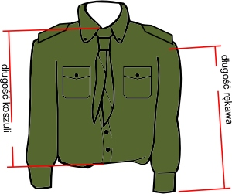
Obwodu klatki i kołnierzyka nie trzeba chyba tłumaczyć :)

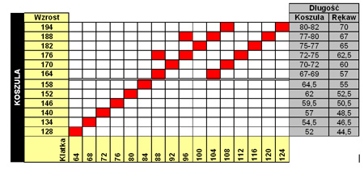

Koszule mundurowe damskie
Sprawdź w tabeli jaki obwód klatki piersiowej odpowiada danemu wzrostowi. Dla wyższych wzrostów masz do wyboru dwie lub trzy szerokości munduru.
Jeśli nie ma twojego rozmiaru, albo jesteś nietypowej budowy – nie przejmuj się :) Kup mundur sąsiedniego rozmiaru – lekko większy, lub dłuższy.
Jeśli kupujesz przez Internet, koniecznie zerknij też na szare pola pomocnicze – długość rękawa, czy koszuli. Jeśli masz dłuższe ręce warto kupić większy mundur. A najlepiej przymierzyć czyjś mundur i być pewnym rozmiaru!
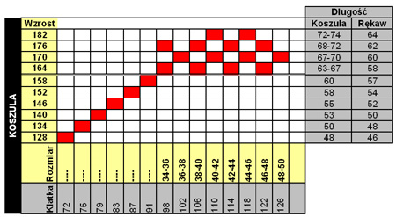

Spódnica mundurowa polowa
Dobierz spódnicę biorąc pod uwagę obwód w talii, a przede wszystkim w biodrach! Później pomyśl o wzroście. Jeśli masz długie nogi w stosunku do ciała wybierz dłuższą spódnicę. Pamiętaj, żeby dobrze dobrać rozmiar spódnicy i nie podciągać jej aż do talii, spódnica powinna leżeć trochę nad biodrami. Koszula i spódnica są nieco dłuższe w przypadku szerszych rozmiarów, co widać w tabeli.
Jeśli nie ma twojego rozmiaru, albo jesteś nietypowej budowy – nie przejmuj się :) Kup mundur sąsiedniego rozmiaru – lekko większy, lub dłuższy.
Jeśli kupujesz przez Internet, koniecznie zerknij też na szare pola pomocnicze – długość rękawa, czy koszuli. Jeśli masz dłuższe ręce warto kupić większy mundur. A najlepiej przymierzyć czyjś mundur i być pewnym rozmiaru!
